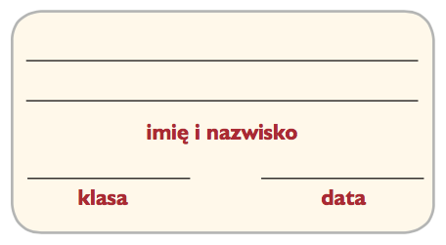**Temat Lekcji: *Pismo techniczne***

1. Wypełnij ołówkiem kontury liter i cyfr.

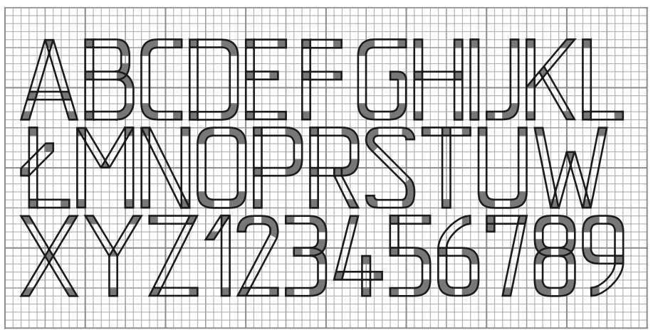

1. Odwzoruj na siatce milimetrowej po trzy litery i cyfry. Zwróć uwagę na właściwą kolejność pisania każdej z nich.

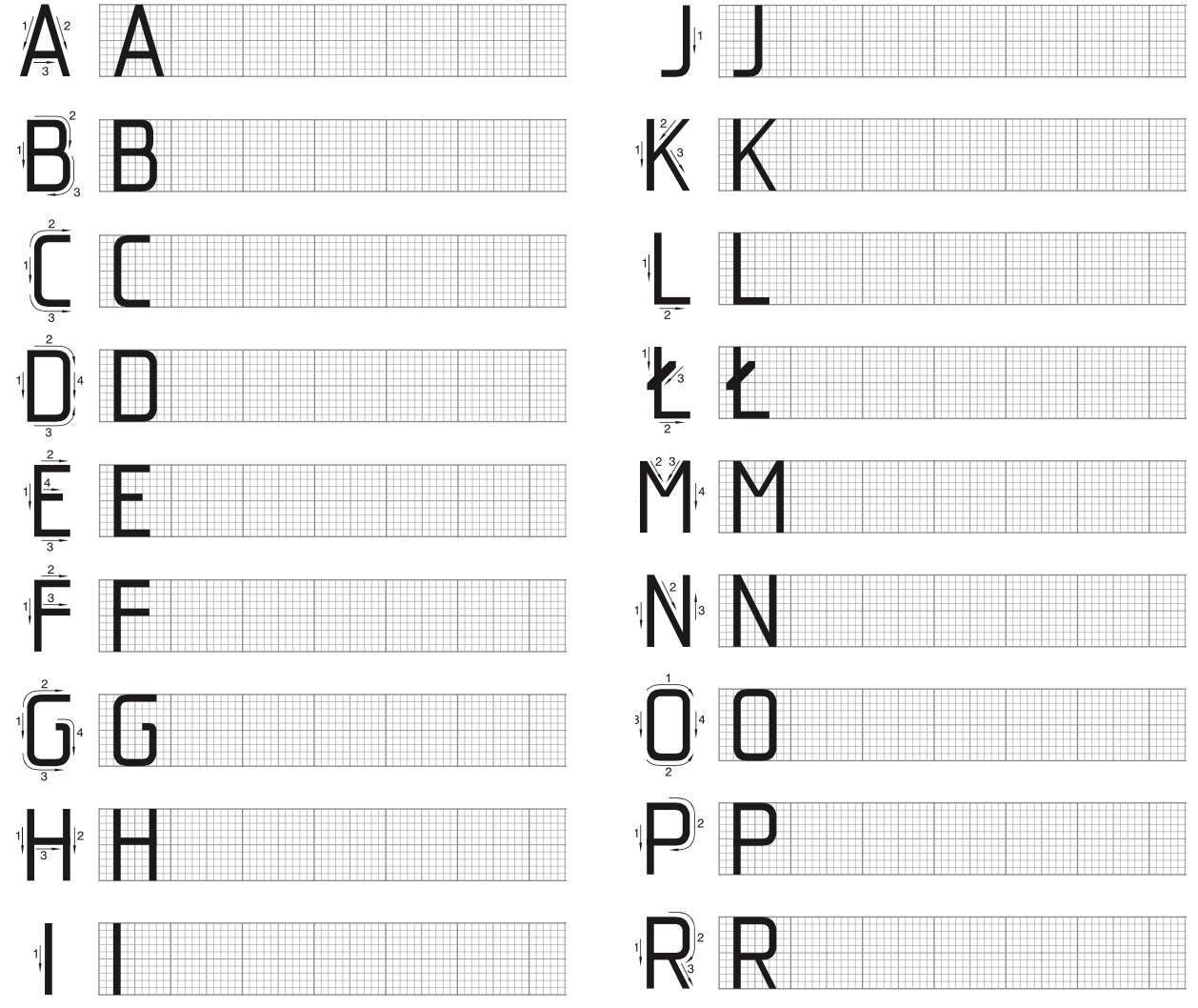

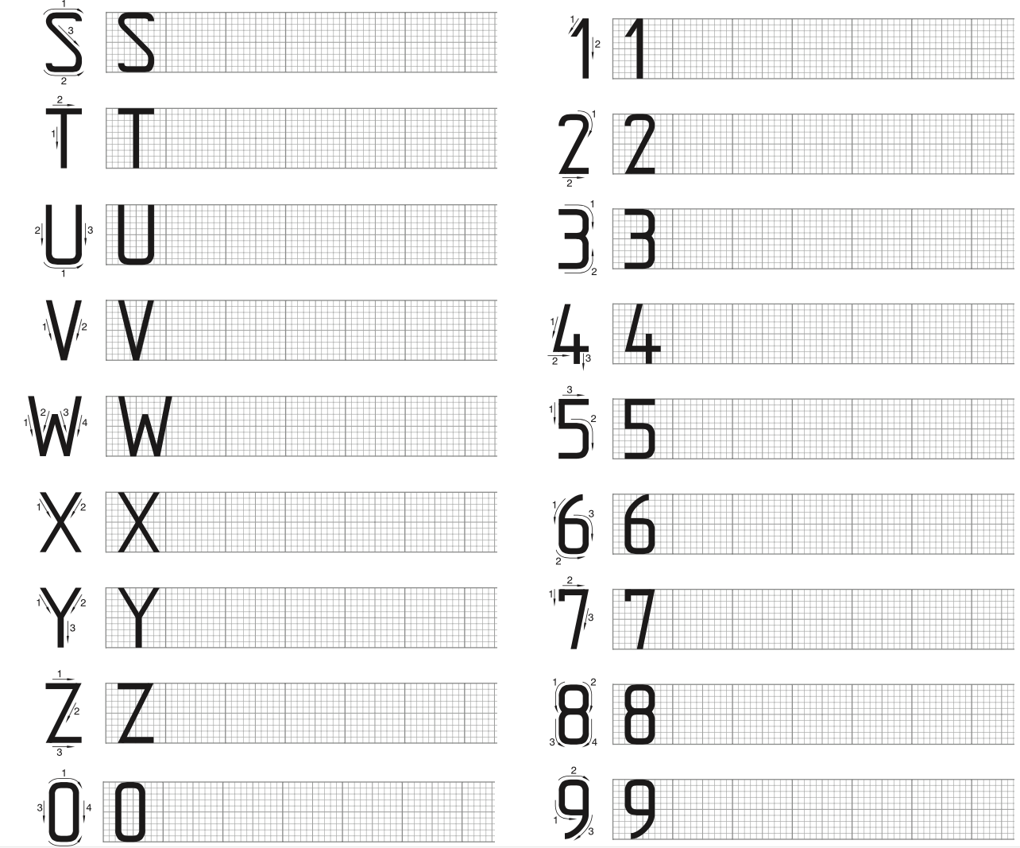

1. Zapisz pismem technicznym pełną nazwę Twojej szkoły.

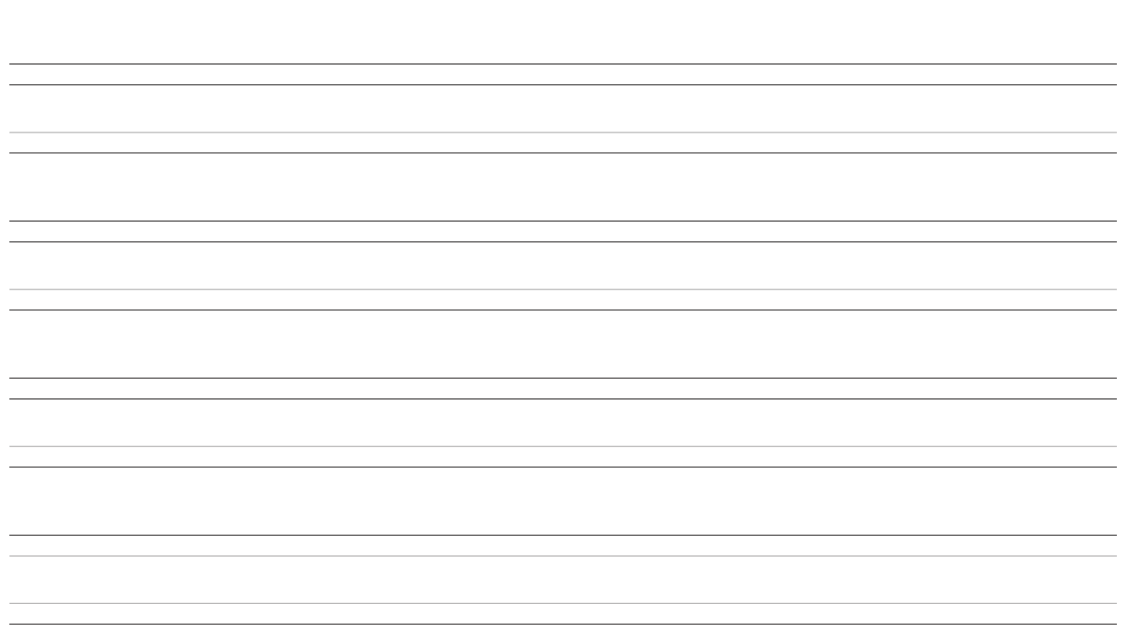

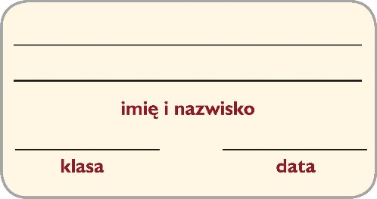**Temat:** *Rzuty prostokątne*

1. Przyjrzyj się przedstawionemu rzutowi prostokątnemu kostki domina. Następnie, zgodnie ze wzorem, narysuj kolejne rzuty kostek.

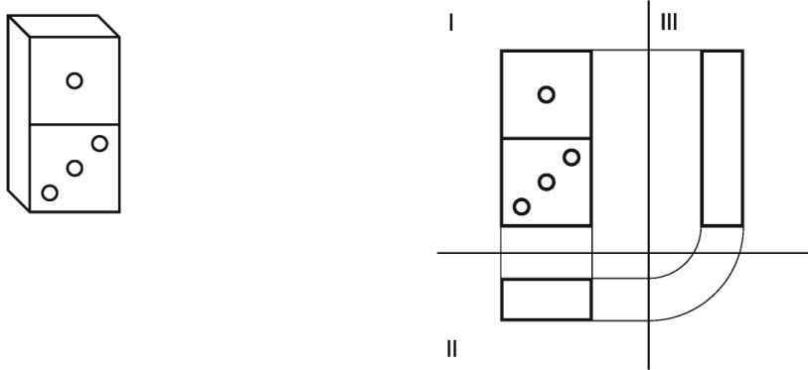

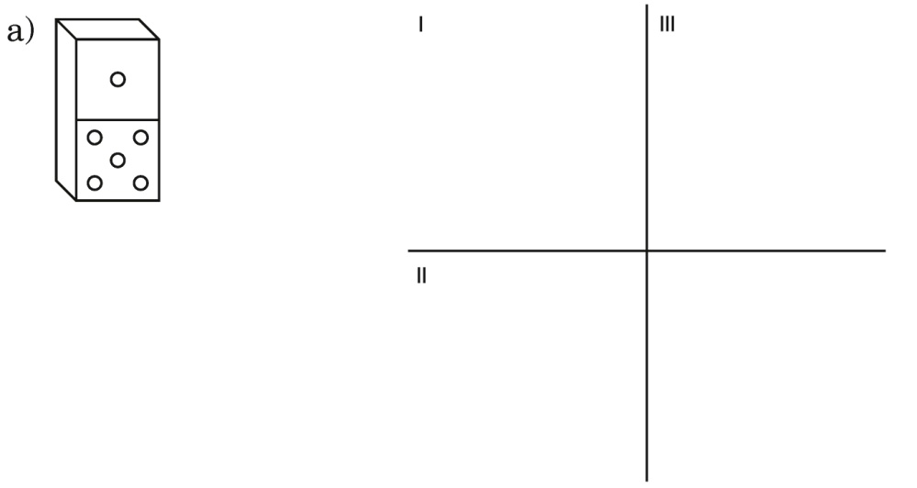

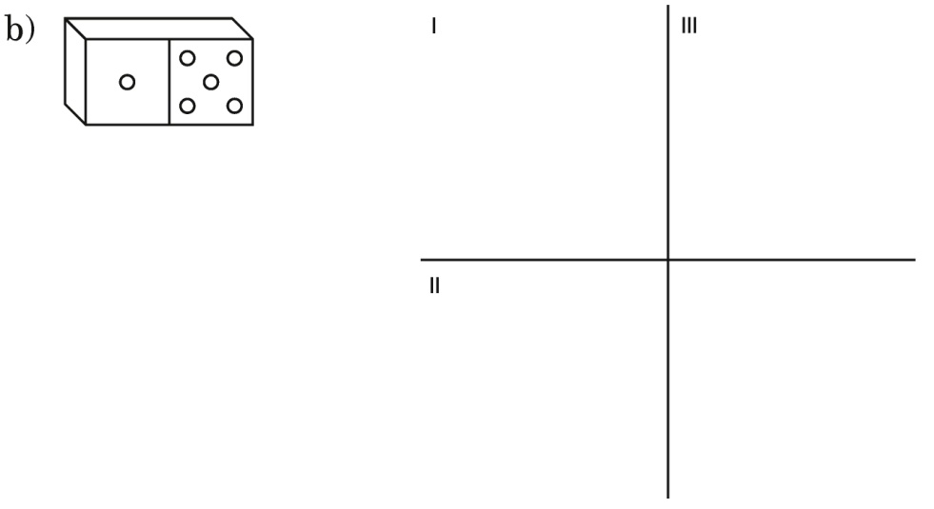

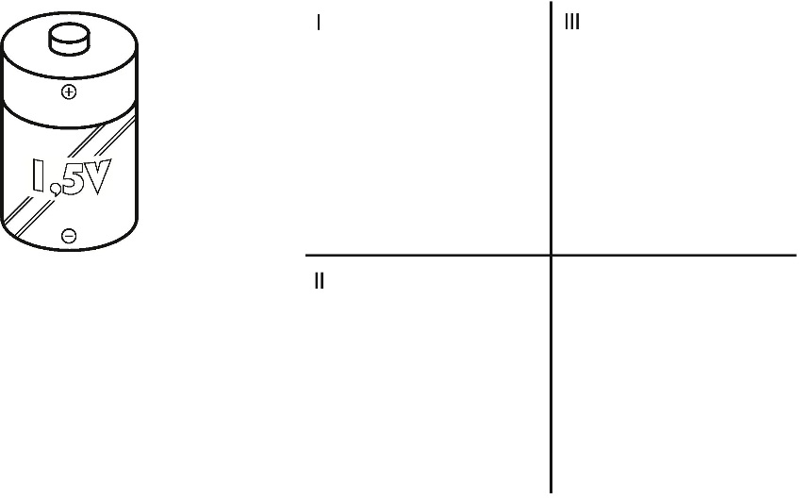2. Przedstaw rzut prostokątny baterii.

3. Dorysuj brakujące linie na rzucie z góry i z boku ukazanej bryły.



4. Narysuj na kartkach formatu A4 rzuty prostokątne poniższych brył.

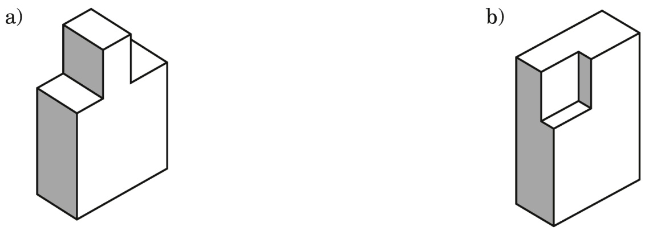

**Temat: *Szkice techniczne***

Odręczny szkic techniczny Jest to rysunek odręczny, wykonany najczęściej na białym papierze. Szkic techniczny służy do wstępnego zapisu informacji technicznej. Nie musi spełnia wszystkich kryteriów rysunku technicznego. Najczęściej jest to rysunek nieskalowany.

1. Odwzoruj przedstawione kształty w formie szkiców.

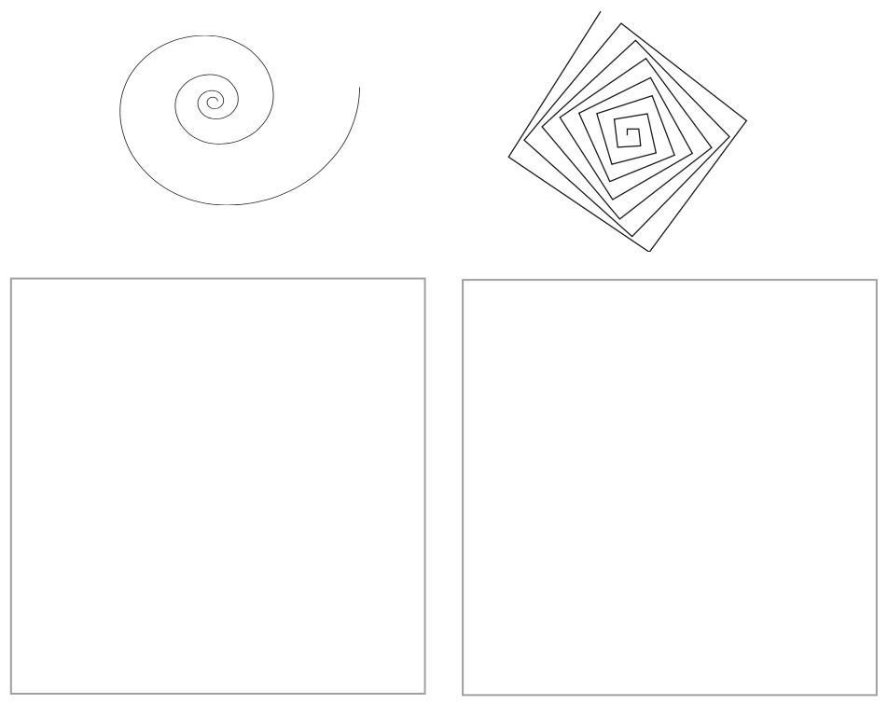

1. Narysuj odręcznie trzy okręgi o różnych średnicach.
2. Połącz kolejne punkty liniami prostymi rysowanymi odręcznie.

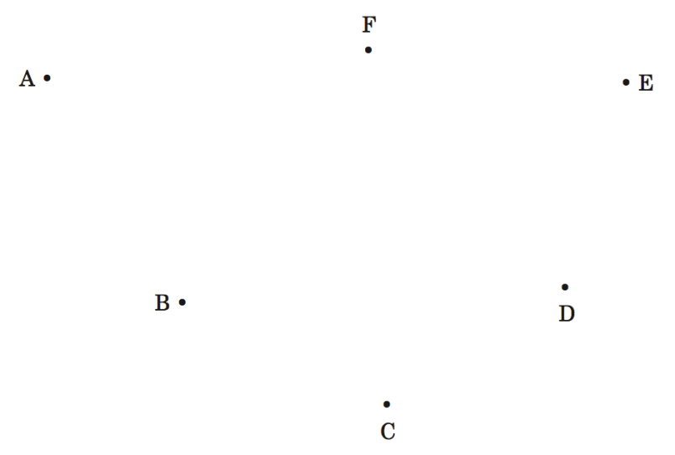

1. Dokończ rysunek tak, aby powstał kształt kostki Rubika.

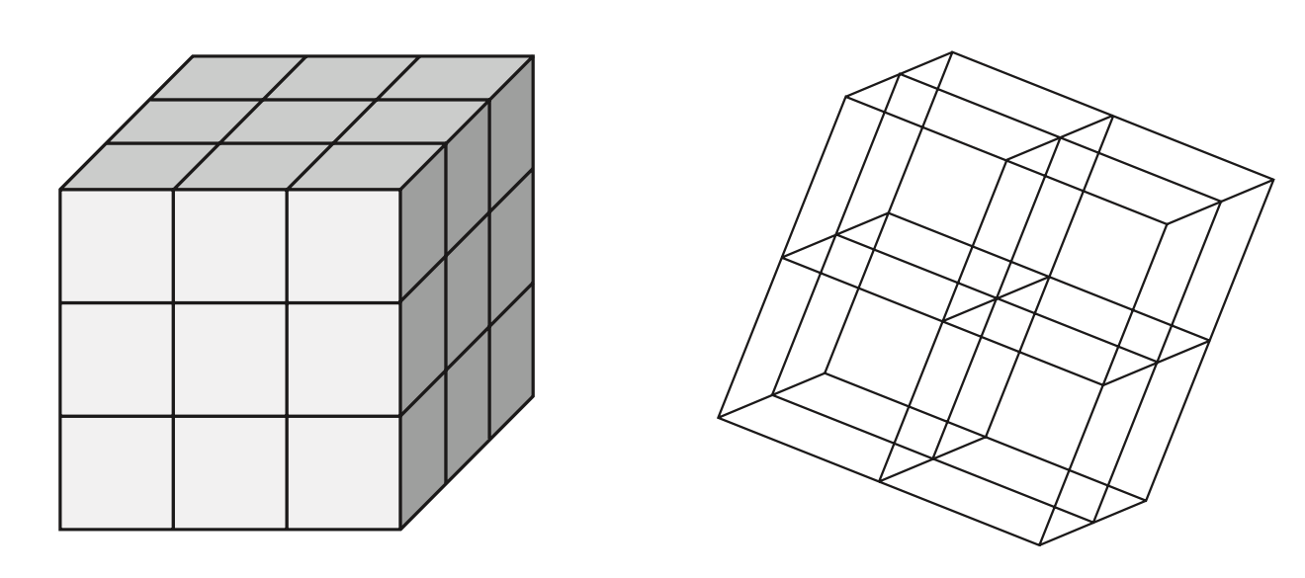

1. Wyznacz oś symetrii każdej z przedstawionych figur.

